责任督学概况
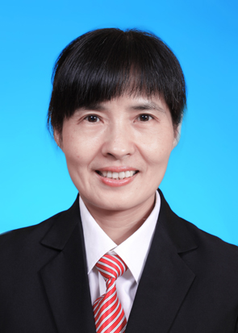
赵国琴，1965年生，常州市学科语文学科带头人，优秀教研员。现为江苏省常州新北区语文专职教研员，历史，地理，政治兼职教研员，语言文字工作责任人，“十二五”规划“少教多学”课题新北实验区总负责人，常州市语文学科带头人，常州市教育学会语文专业委员会理事。中国民主促进会会员，民进新北区支部副主委，新北区政协常委。曾在江苏常州高级中学任教15年，江苏金坛二中任教4年。历任班主任，团委书记，民进常州支部主任，民进常州市委会教育委员会副主任，历任常州天宁区、新北区政协常委。
联系电话：８５１２７７０７

